**POZDRAVLJENI,**

Danes bomo pri **SLJ** prebrali tole zgodbo:

**POMLAD V NAŠEM KRAJU** 

V našem kraju obsije sonce najprej Triglav in Stol. Nato široko razpne svoje zlate žarke in jih razpošlje, vsakega z drugačnim ukazom:

prvega, da osvetli krošnje dreves

drugega, da posuši roso,

tretjega, da ogreje ptice,

četrtega, da poboža cvetice,

petega, da srebrno pobarva vse šipe v oknih,

šestega, da poščegeta smrčke velikim in malih kužkom,

sedmega, da poišče žabe v mlakužah,

osmega, da vzdrami čebele in metulje,

devetega, da zbudi slinastega polža v vrtni meji,

desetega, da ponagaja šolarjem, če se še niso zbudili.

Potem si sonce samo še ogleda, če je vse tako, kot je treba. Če ptice lepo žvrgolijo, če listje na drevju brsti, če rože cvetijo in dehtijo, če so mame in očetje že na delu in če se šolarji pridno učijo.

Vsak dan pripelje sonce nekaj pomladi med nas.

V zvezke za SLJ napišite naslov

Pomlad v našem kraju

in odgovorite na naslednja vprašanja s celo povedjo, vprašanj pa vam ni potrebno prepisati.

1. Koga ogreje tretji žarek?

2. Kaj naredi šesti žarek?

3. Komu ponagaja deseti žarek?

4. Katere živali so omenjene v zgodbi?

Narišite še ukaz, ki ga je sonce poslalo sedmemu žarki.

**GUM**

Na naslednji povezavi pa lahko poslušate še slovensko ljudsko pesem Sijaj, sijaj sončece:

<https://www.youtube.com/watch?v=OevEEMB1Wg4>

Še veste, kaj pomeni, da je pesem ljudska? (Prenaša se iz roda v rod – razloži, kaj to pomeni.)

Kateri dve slovenski ljudski pesmi že znamo? (Barčica in Izidor)

Zapojte pesmi, ki smo se jih učili: Muzikantska, Bele snežinke, Štiri račke, lahko tudi Kekčeva pesem.

**MAT**

V DZ bomo rešili naloge na straneh 22 in 23.

Spoznali boste račune, kjer delimo 0 (NIČ). Če nečesa nimamo, tudi razdeliti ne moremo. Se strinjate?

npr.: 0 : 2 = 0 ali 0 : 5 = 0

**SPO**

V učbeniku za SPO si bomo ogledali stran 64. Prebrali boste poglavje o starših in mladičih.

V zvezke za SPO pa prepišemo:

**STARŠI IN MLADIČI**

Vsa živa bitja ustvarijo potomce - se razmnožujejo. Razvoj novega bitja se začne z oploditvijo. Razvije se zarodek. Pri rastlinah se zarodek razvija v semenu, pri živalih pa v materinem telesu ali jajcu.

Vsa živa bitja potrebujejo za življenje prostor, primerno temperaturo, vodo, zrak in hrano.

Tako. To je za danes vse. Spodaj pa še nekaj predlogov za prosti čas, ki vam jih pošilja učiteljica podaljšanega bivanja.

Lepo se imejte.

Vaša učiteljica

**PROSTI ČAS - OPB**

* 1. Z ŽOGICO SKOZI TUNELČKE

Potrebuješ pokrov od škatle, rolice od wc papirja, flomaster in žogico. Nareži rolice papirja, jih razporedi  po pokrovu in  nalepi z lepilom. Na rolice napiši številke in v pokrov položi manjšo žogico. Žogica naj potuje skozi tunelčke tako kot si sledijo številke (1, 2, 3,…)

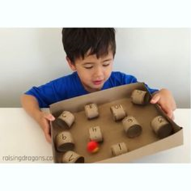

2. PODROBNO SI OGLEJ SPODNJO SLIKO. SLIKO ZAKRIJ IN JO NA DRUGO STRAN LISTA NARIŠI PO SPOMINU. SVOJO SLIKO PRIMERJAJ Z ZAČETNO.

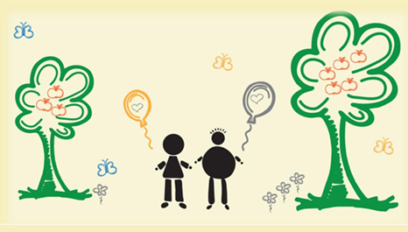

3. ZAVRTI KAKŠNO POSKOČNO GLASBO IN ZAPLEŠI!